***EXERCÍCIO 1***

Faça um gráfico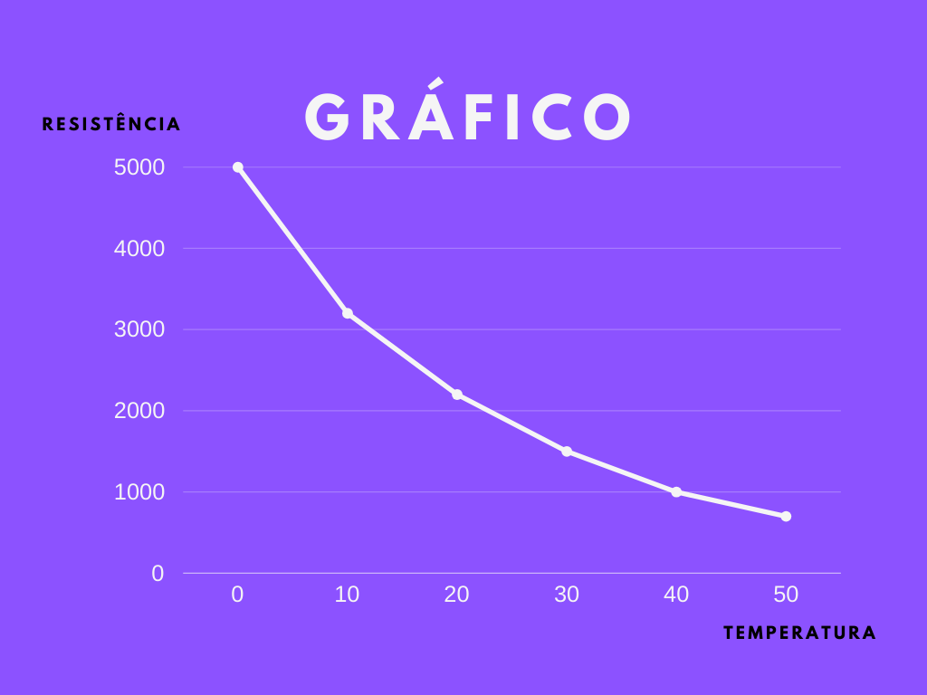

***EXERCÍCIO 2***

Sabendo que a tensão é 5 em todos, calcule a corrente. V=R.I

1. Temperatura 0: V=R.I

5=5000.i

I= 0,001 A

1. Temperatura 10: V=R.I

5=3200.i

I= 0,0015 A

1. Temperatura 20: V=R.I

5=2200.i

I= 0,002 A

1. Temperatura 30:

5=1500.i

I= 0,003 A

1. Temperatura 40: V=R.i

5=1000.i

I= 0,005 A

1. Temperatura 50: V=R.i

5=700.i

I= 0,007 A

***EXERCÍCIO 3 E 4***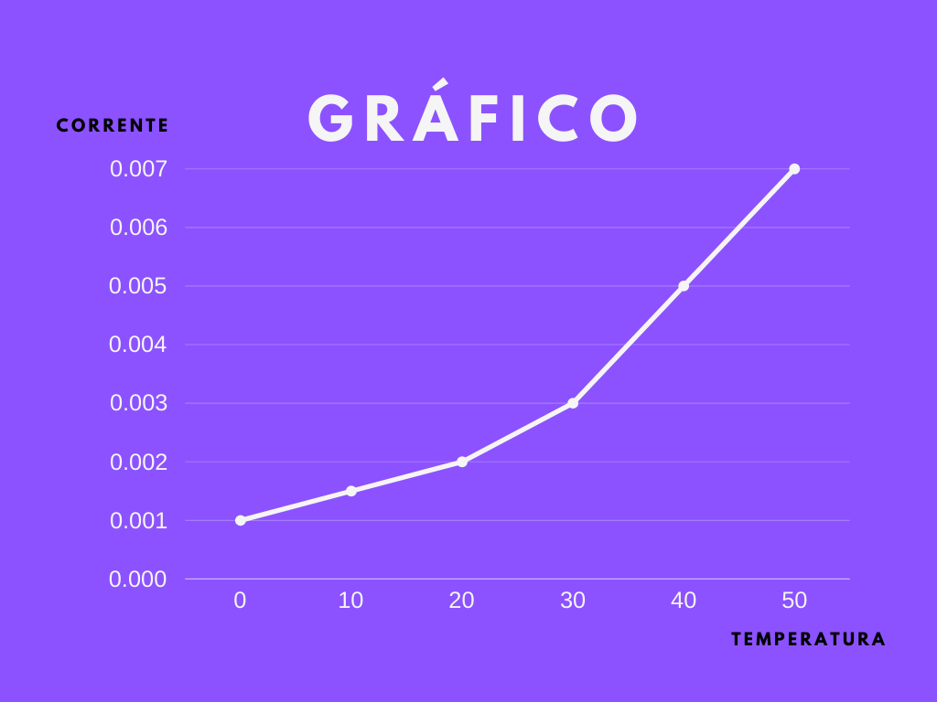

R: Como podemos ver, nos 30 graus, a corrente fica de 0.003 amperes, e, portanto, a temperatura aumenta. Quanto maior a temperatura, maior a corrente também, e o inverso também se aplica.